**САЙТ О ТУРИЗМЕ В КИРОВЕ**

**«MyAdVisor»**

**РАБОЧАЯ ДОКУМЕНТАЦИЯ**

**Руководство пользователя**

**Листов – 7**

Киров

2022

ОГЛАВЛЕНИЕ

1. НАЗНАЧЕНИЕ ПРОГРАММЫ 4

2. УСЛОВИЯ ПРИМЕНЕНИЯ ПРОГРАММЫ 4

3. РАБОТА ПРОГРАММЫ 4

3.1.ПРОВЕРКА РАБОТОСПОСОБНОСТИ ПРОГРАММЫ 4

3.2.ОПИСАНИЕ ДЕЙСТВИЙ ПОЛЬЗОВАТЕЛЯ 4

**Введение**

В данном документе приведено руководство пользователя по использованию сайта «MyAdVisor». Местом тестирования и применения данного сайта является Колледж ВятГУ.

Целью продукта являются собрать в одном месте достопримечательности Кировской области и популяризировать её как области для туризма и отдыха. Популяризация области как место для туризма заключается в основной тематике сайта, на нём пользователи могут смотреть какие места они могут посетить, где им остановиться на ночлег, какие храмы есть в Кирове и других городах нашей области.

Доступ к сайту открыт для любого пользователя, который имеет выход в интернет.

Пользователь должен иметь следующие навыки:

* Навыки использования браузеров, поддерживающих HTML5: Google Chrome версии 16.0 и выше, Mozilla Firefox версии 9.0 и выше, Opera версии 11.60 и выше.
* Навыки управления манипулятором типа «мышь» и ввода данных с клавиатуры.
* Навыки пользованием телефона

1. Назначение программы

Наименование разрабатываемого сайта «MyAdVisor». Сайт предназначен для людей, которые хотят заняться туризмом по кировской области.

1. Условия применения программы

К техническим средствам предъявляются следующие требования:

* IBM-совместимая электронная вычислительная машина;
* Микропроцессор с архитектурой x86 и частотой от 1 ГГц;
* Клавиатура и манипулятор типа «мышь»;
* Монитор;
* Операционная система MS Windows, начиная с 7 версии;
* Наличие телефона;
* Наличие на устройстве пользователя браузера.

1. Работа программы
   1. Проверка работоспособности программы

Для проверки работоспособности сайта необходимо запустить его на любом устройстве.

* 1. Описание действий пользователя

На рисунке 1 представлена шапка сайта с маршрутизацией по сайту.



Рисунок 1 – Шапка сайта

Для того, чтобы написать автору сайта, нужно нажать на ссылку [sapppeemv@gmail.com](mailto:sapppeemv@gmail.com) после чего открывается Google почта с указанным адресом. На рисунке 2 представлен интерфейс написания письма автору сайта по указанному адресу почты.

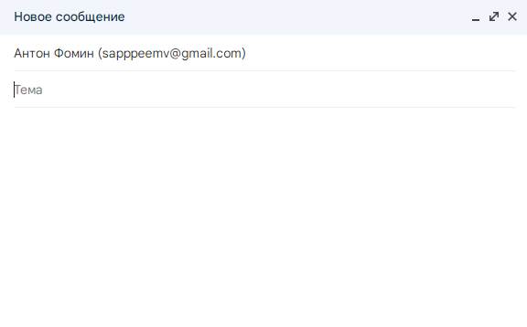

Рисунок 2 – Google почта

Для того, чтобы быстро перемещаться между городами, нужно выбрать любой город из предоставленного списка, который находиться в верхней части сайта, показано на рисунке3.

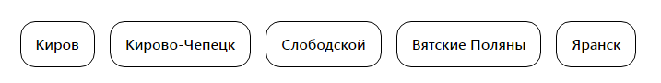

Рисунок 3 – Раздел городов

Далее, бля того чтобы посмотреть сами статьи про места для туризма, сначала вам нужно выбрать про какой конкретно тип места вы ходите почитать (музеи, отели или храмы), а уже после выбора нажать на интересующее вас место из списка, всё это представлено на рисунках 4,5,6 и 7.

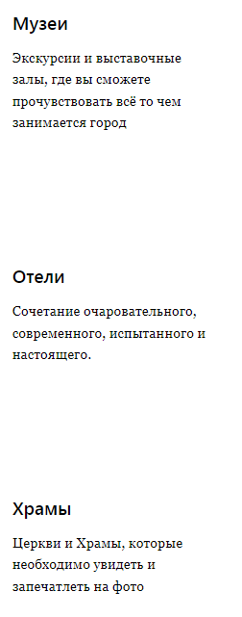

Рисунок 4 – типы мест

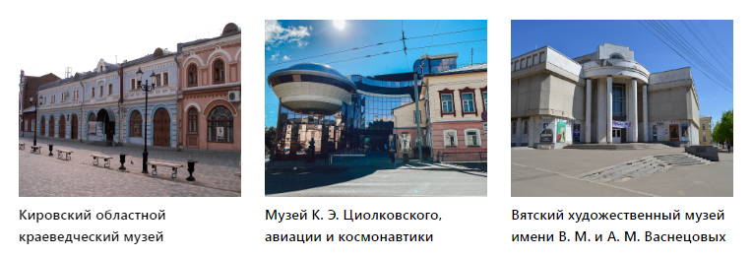

Рисунок 5 – список музеев

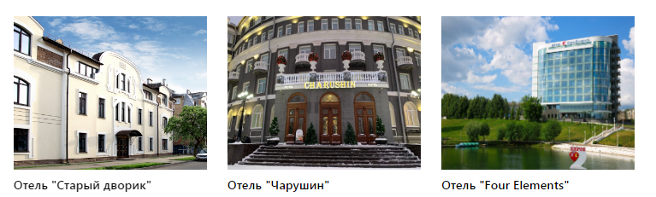

Рисунок 6 – список отелей

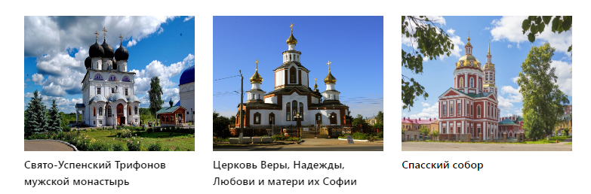

Рисунок 7 – список храмов

Для того, чтобы открыть страницу создателя в социальной сети Вконтакте следует нажать на ссылку  [https://vk.com/obmorok1706](https://vk.com/zevs41).